Простой LC-генератор

Простой LC-генератор можно использовать в измерительной аппаратуре. Преимуществом такого генератора является возможность использования контуров практически с любым соотношением L/C.

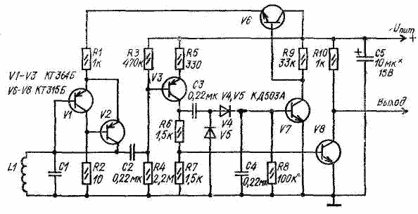

При L1 = 50 мкГн и С1 = 5 мкФ генерируемая частота равна 10 кГц. При работе на LC-контуре имеется малое рабочее напряжение (около 100 мВ). Собственно генератор собран на транзисторах V1. и V2, транзистор V3 используется как предварительный усилитель, выходной усилитель собран на транзисторе V8.

Остальные активные элементы использованы в устройстве АРУ. Этот узел состоит из выпрямителя на диодах V4, V5 по схеме удвоения, усилителя постоянного тока на транзисторе V7 и регулирующего транзистора V6, включенного в цепь питания задающего генератора. В такой системе АРУ выходное напряжение остается практически постоянным при изменении напряжения питания от 3,5 до 15 В. В генераторе можно применить любые кремниевые транзисторы, важно только, чтобы V1-V3 имели коэффициент передачи по току h21э>150.

